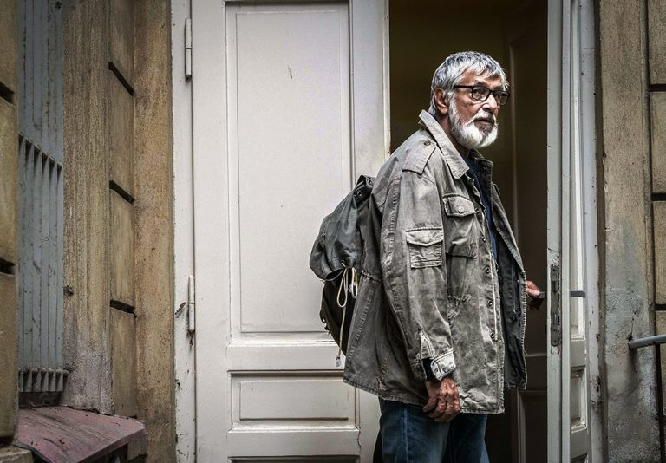
Teorie tygra
Premiéra: 31. 3. 2016

Logline Production, ČR / Slovensko, 2016
Režie: Radek Bajgar
Scénář: Radek Bajgar, Mirka Zlatníková
Kamera: Vladimír Holomek, Petr Koblovský
Hudba: Jan P. Muchow
Hrají: Jiří Bartoška, Eliška Balzerová, Iva Janžurová, Táňa Vilhelmová, Pavla Beretová, Jiří Havelka, Jakub Kohák

I ochočení muži mohou zdivočet
Veterinář Jan (Jiří Bartoška) už toho má dost. Poslední kapkou je smrt tchána, kterému taky došly síly a trpělivost. Babička (Iva Janžurová) totiž vždy rozhodovala o jeho životě, stáří, a nakonec i o tom, jak a kde bude pohřbený. Nerespektovala žádné jeho přání a touhu, v dobré víře, že ona sama vždy a lépe než on ví, co je pro něj dobré a správné. A tak se k jeho neštěstí o něj starala podle své představy o jeho štěstí.
A Janovi začíná být jasné, že je na té samé cestě. Jeho žena Olga (Eliška Balzerová) se totiž řídí stejnou teorií malého dvorku a dlouhého biče a přesvědčením, že za štěstí svého muže je zodpovědná výhradně ona. Janovi dojde, že už takto dál nemůže, nechce, neumí. Když nic neudělá, skončí jako tchán. Jednoho dne jej napadne způsob, jak se osvobodit a získat zpět vládu nad svým životem. Tato revolta je ale hodně netradiční. Už jen tím, že prvotní inspirací mu byl jeden z jeho pacientů, papoušek s podezřením na Alzheimera. Jan se tak i díky němu vydává na cestu za naplněním toho, o čem se domnívá, že jsou jeho sny. A protože tato cesta nemůže být snadná, stává se její součástí také stádo koz a později i krav, psychiatrický ústav, plavba na voru a život na lodi.
Janova cesta za svobodou ovlivní i životy jeho dětí a jejich partnerů. Dcera Olga (Táňa Vilhelmová) totiž převzala matčinu metodu, zatímco snacha Alena (Pavla Beretová) zatím dokázala tlaku rodové tradice odolat a volí vlastní cestu, liberálnější, modernější, lidštější. Důsledky jsou pro jejich protějšky (Jiří Havelka a Jakub Kohák), v obou případech odpovídající.
Jiří Bartoška ke své postavě a tématu filmu prozrazuje: „Ženy si berou tygra, aby z něj postupem času udělaly králíka, kterému se nasype trochu toho krmiva, ale hned se mu zavřou vrátka, aby ho náhodou nenapadlo hrát si mimo králikárnu na tygra. A o tom se snažíme vyprávět náš film.“

Přístupnost: pro všechny
Žánr: tragikomedie
Verze: česká
Stopáž: 101 min
Formát: 2D DCP, zvuk 5.1
Monopol do: 31. 3. 2026
Propagace: plakáty A1, plakáty A3, fotosky, tisk, TV, rozhlas, outdoor, internet
Programování: Zuzana Černá, tel: 582 365 576, GSM: 602 836 993, cerna@cinemart.cz

